Приложения

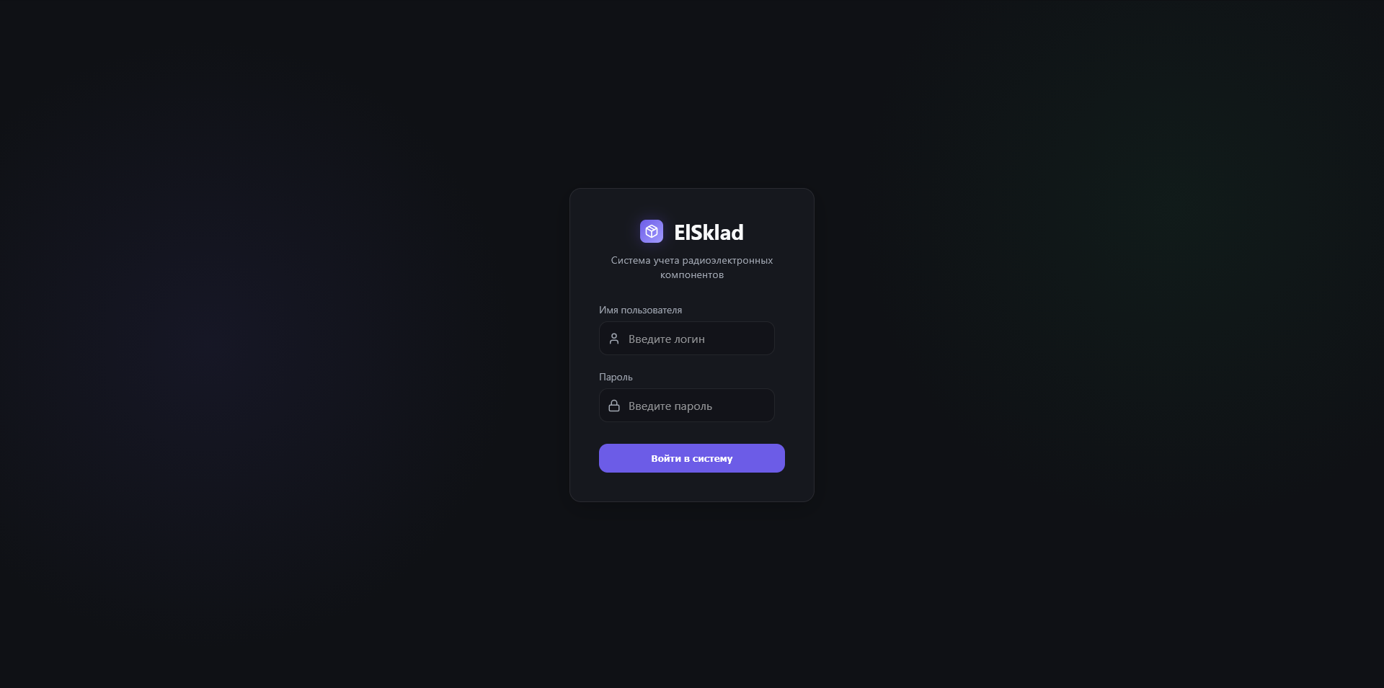
Рисунок 1 - Авторизация
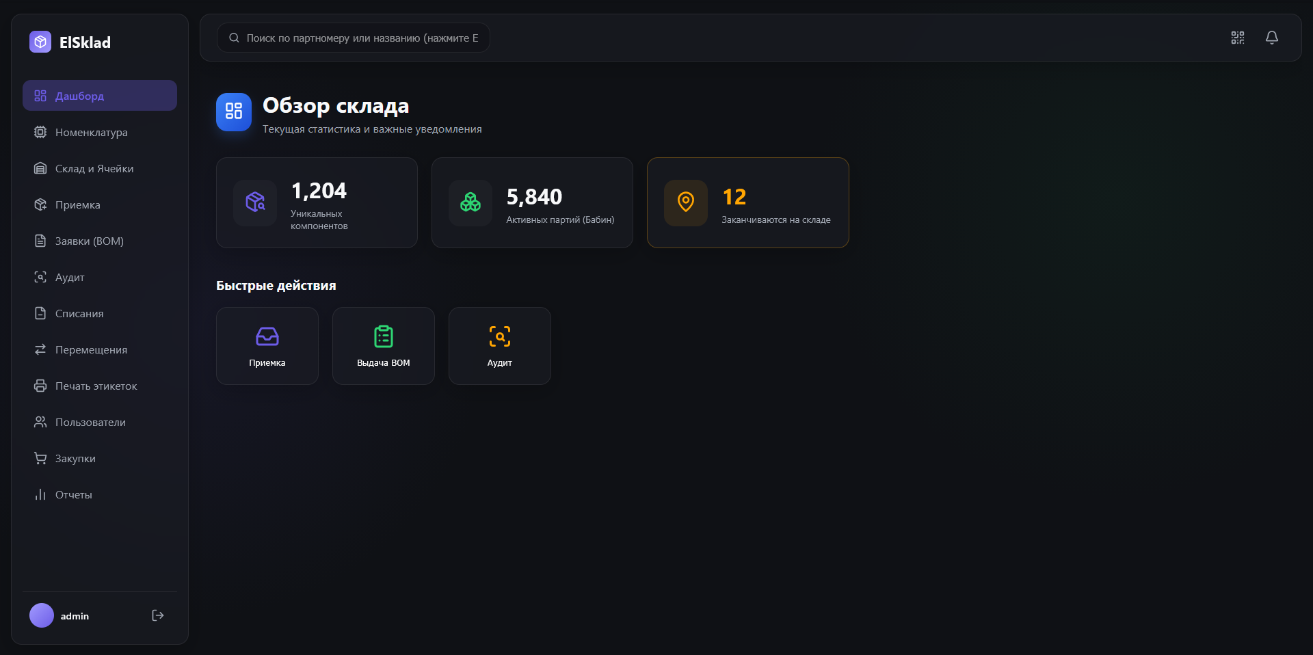
Рисунок 2 - Рабочая область приложения

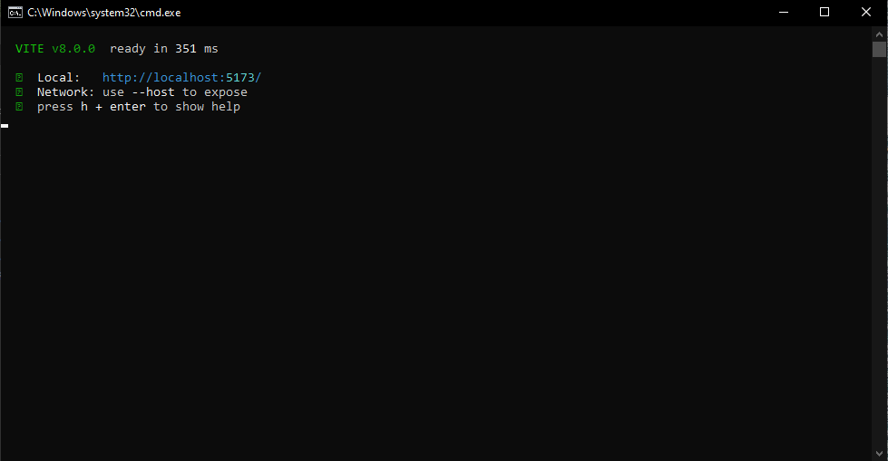
Рисунок 3 - Локальный сервер

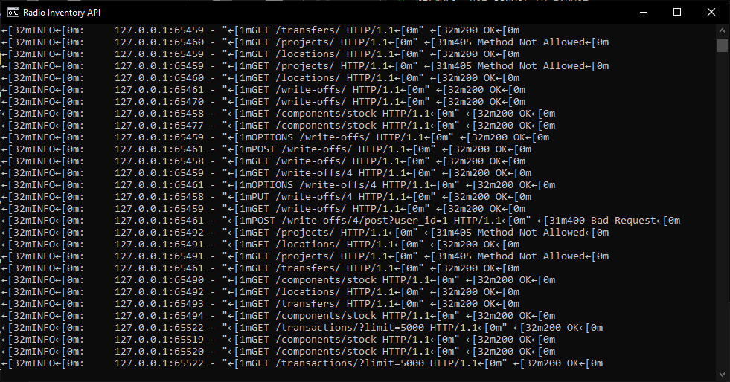
Рисунок 4 - API
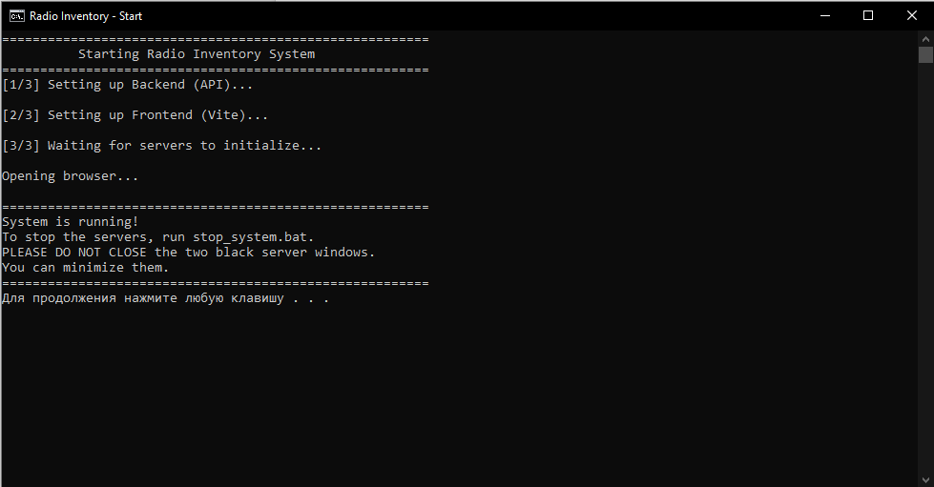
Рисунок 5 - start_system.bat

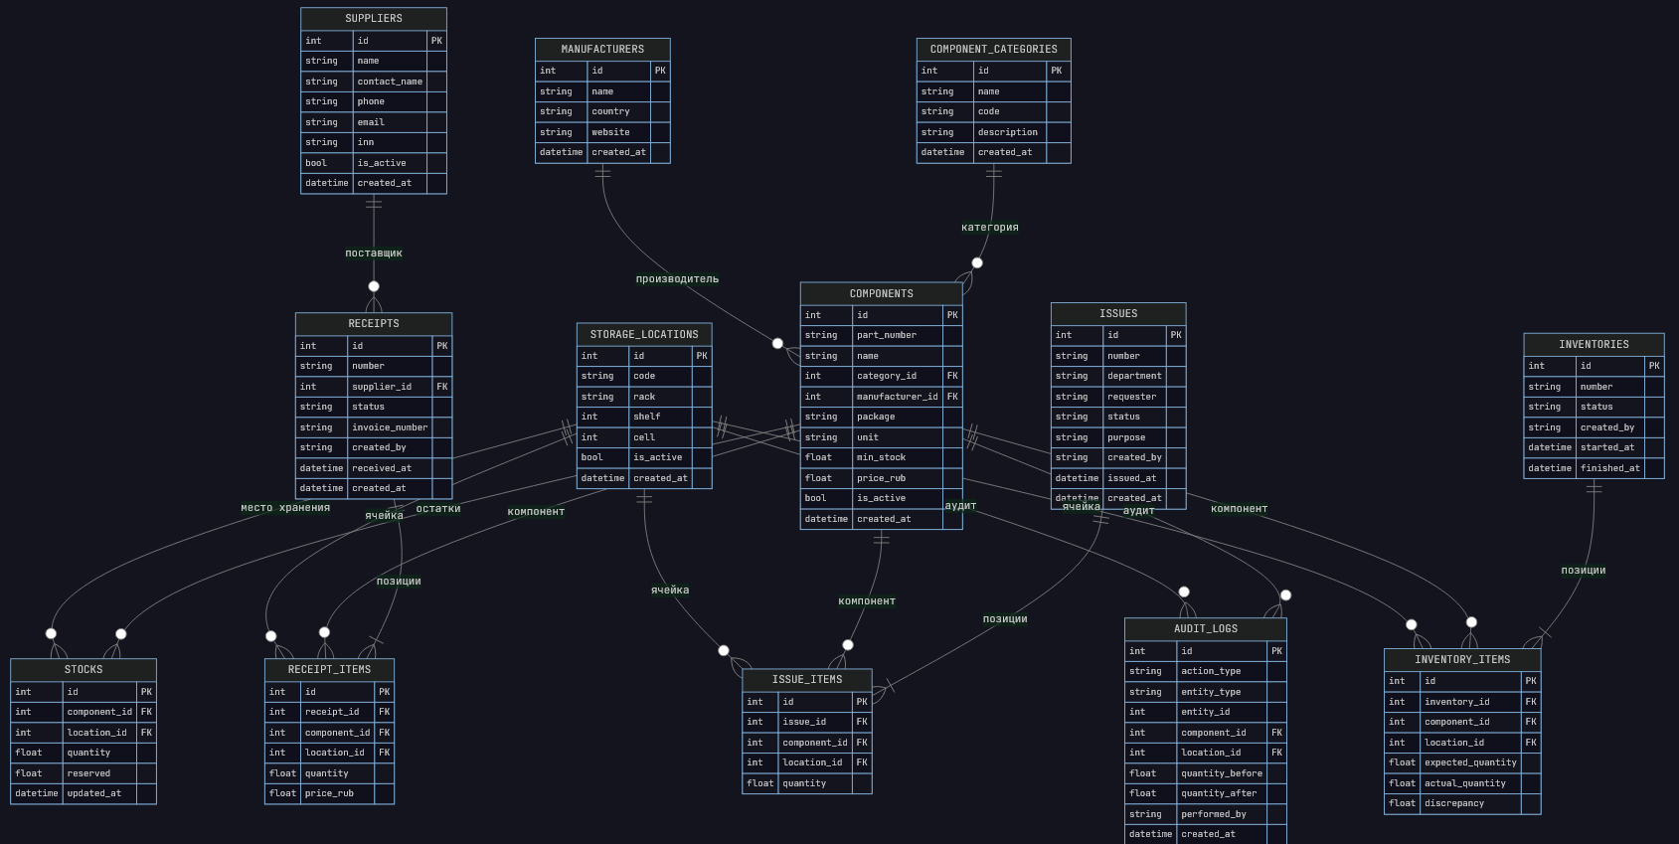
Рисунок 6 - ER-диаграмма

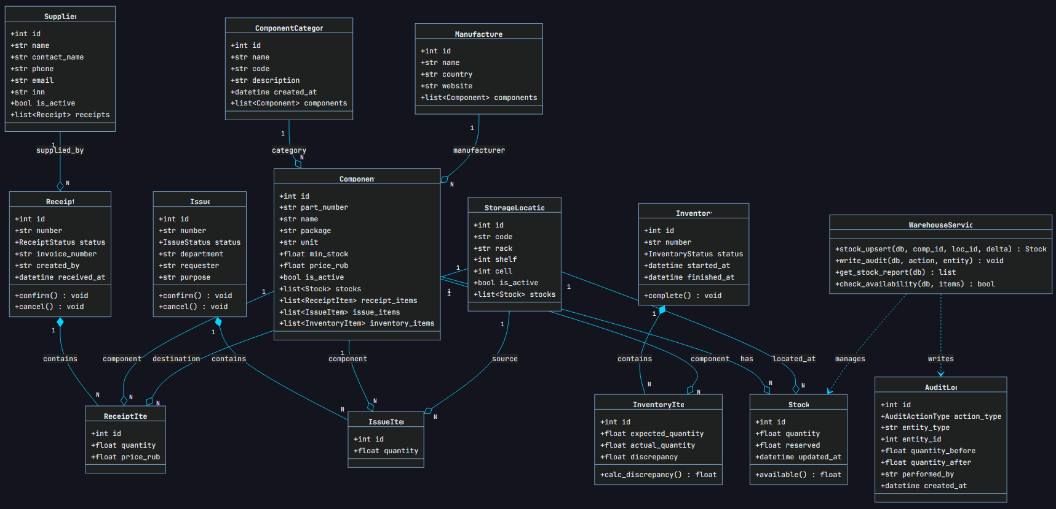

Рисунок 7 - UML-диаграмма классов
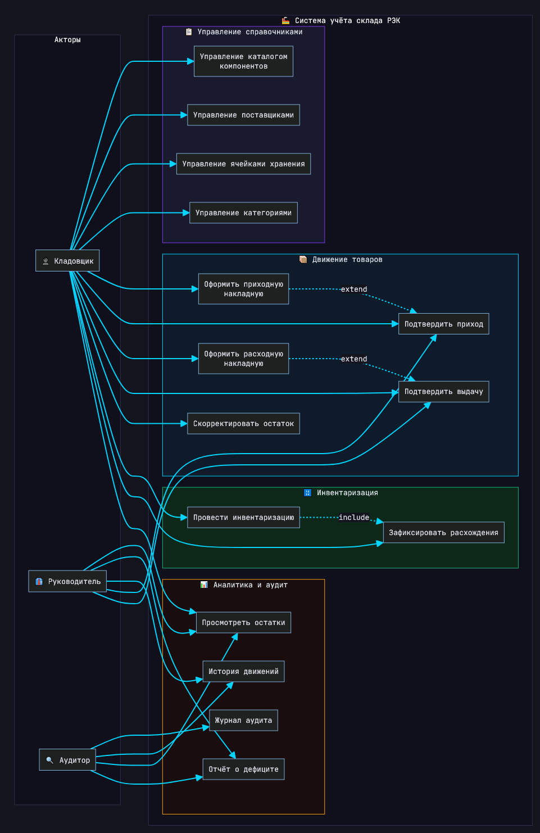
Рисунок 8 - Диаграмма вариантов использования
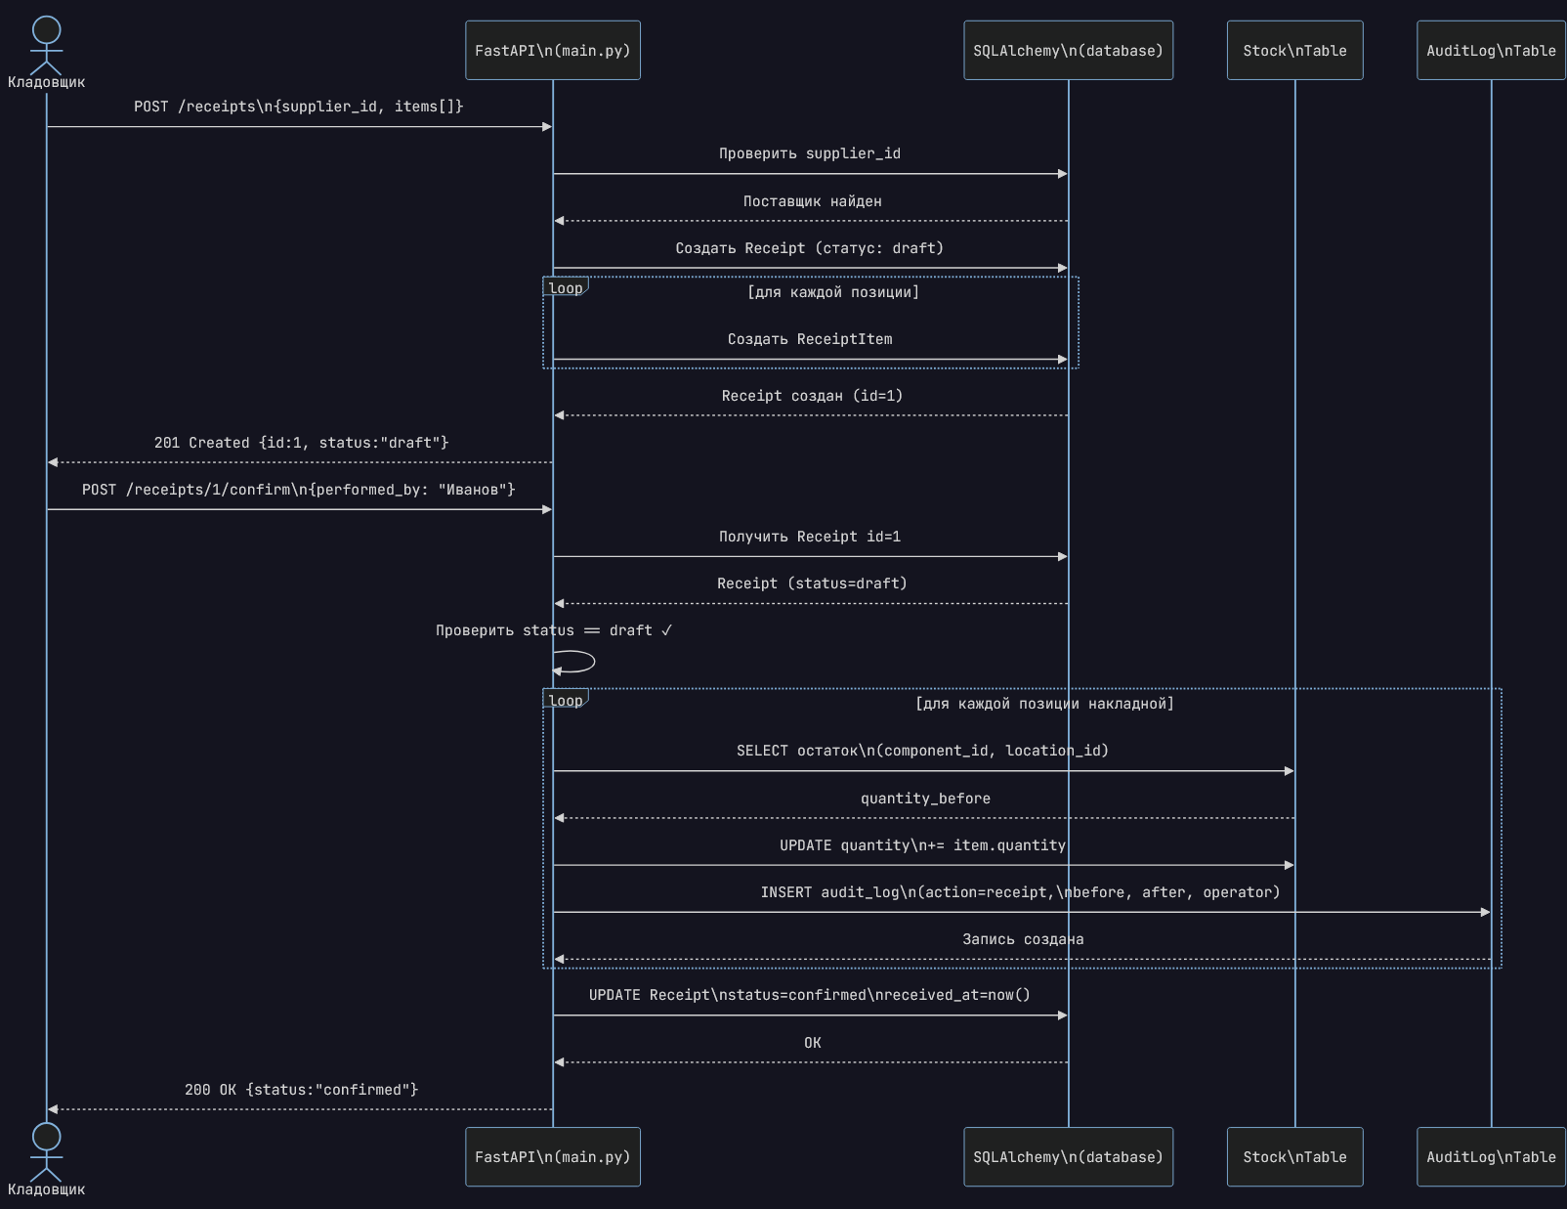
Рисунок 9 - Диаграмма последовательности
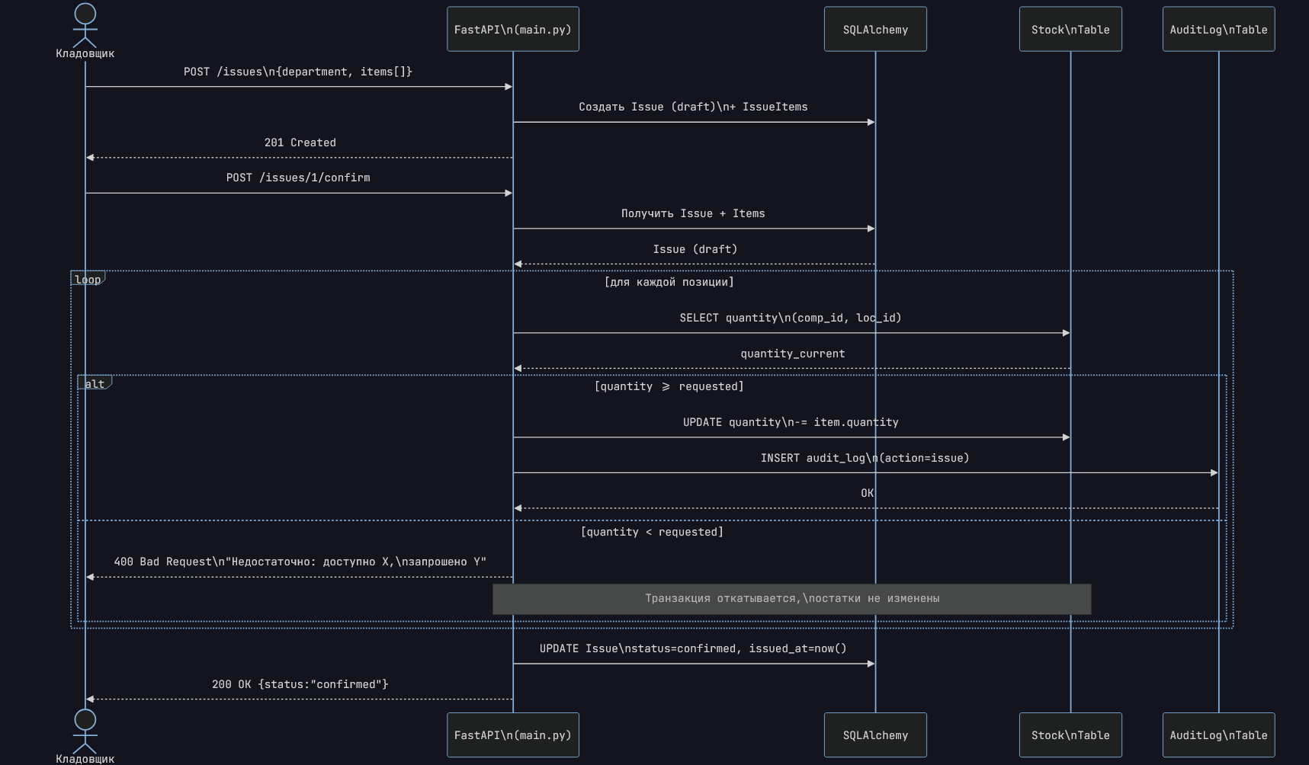
Рисунок 10 - Диаграмма последовательности
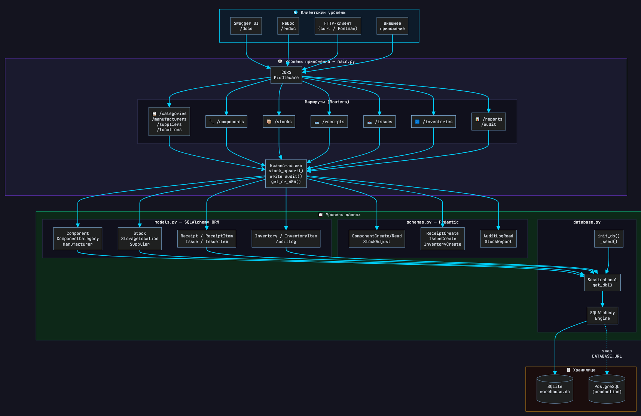
Рисунок 11 - Диаграмма компонентов
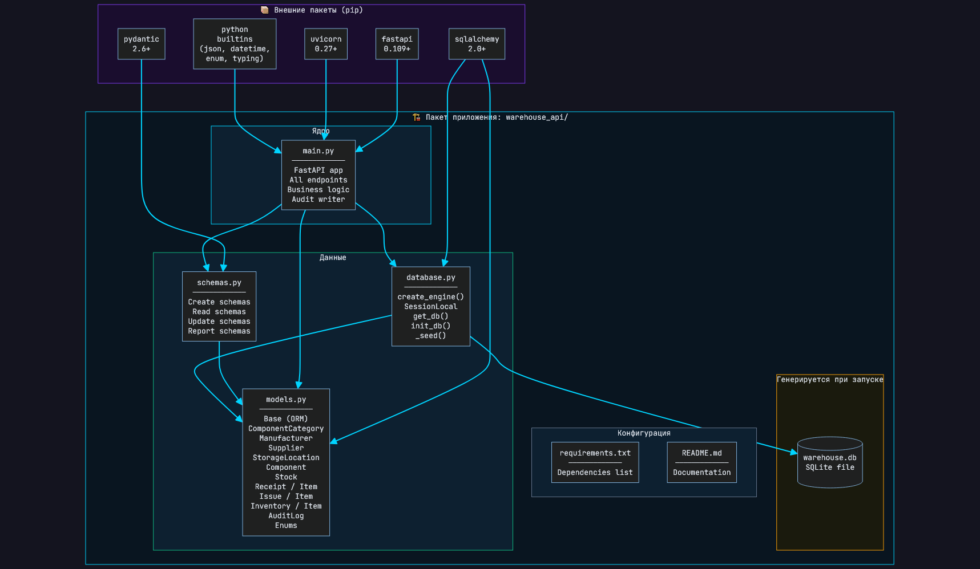
Рисунок 12 - Диаграмма пакетов
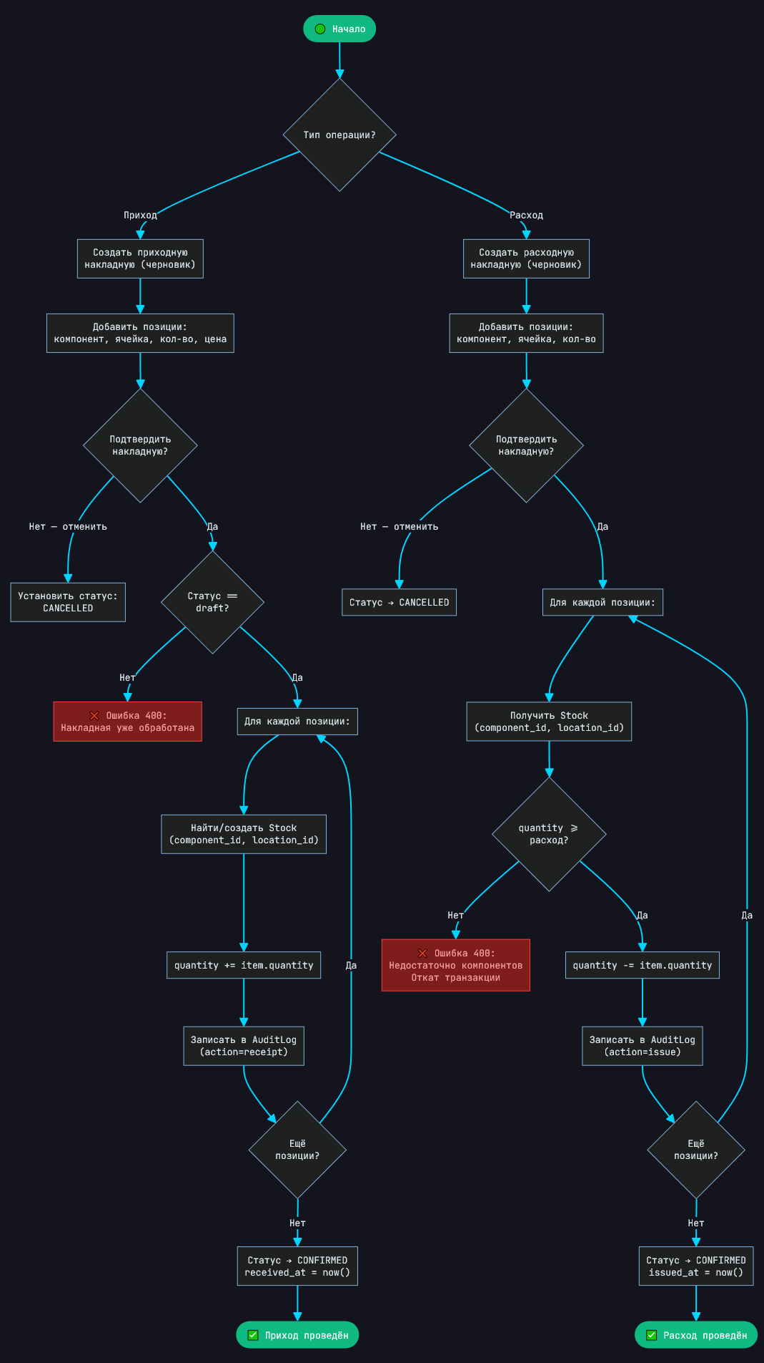
Рисунок 13 - Диаграмма деятельности
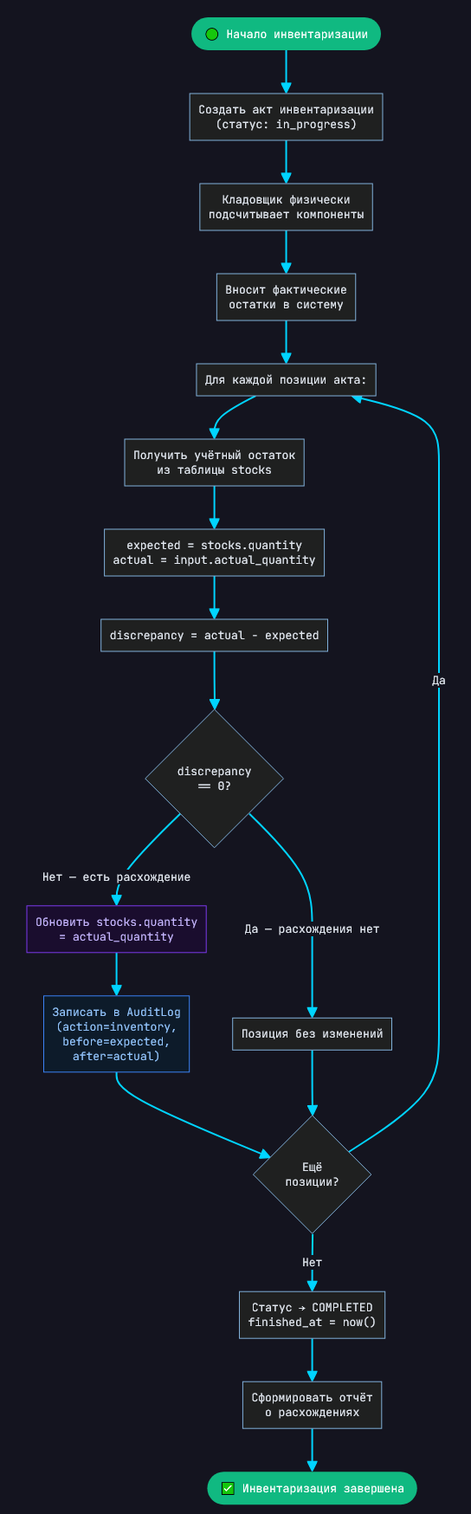
Рисунок 14 - Диаграмма деятельности

